**Nowe Soki Zimnotłoczone Hortex już na półkach!**

**Zespół Opus B Brand Design zaprojektował opakowania dla nowej linii Soków Zimnotłoczonych Hortex.**

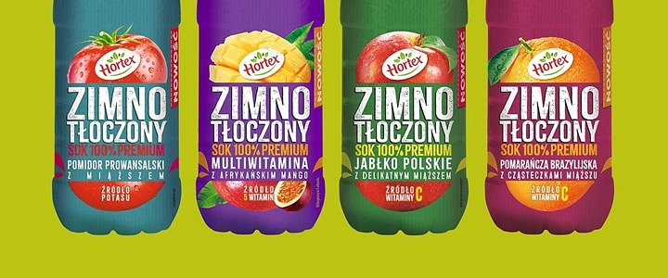

To, co wyróżnia opakowania przygotowane dla nowych produktów Hortex, to minimalistyczna etykieta, z intensywnymi kolorami oraz wyrazistą typografią, która tworzy na rynku unikatową narrację dla soków zimnotłoczonych.

Produkt dedykowany jest młodym kobietom. Dostępny w butelkach o pojemności 300 ml oraz 1 l.

„Prosty i nowoczesny design podkreśla naturalność i świeżość Soków Zimnotłoczonych. Zastosowanie żywych kontrastowych kolorów uwypukla witalność produktu. Opakowania diametralnie różnią się od klasycznej linii soków i nektarów Hortex, tworząc nową unikatową narrację dla kategorii w ogóle” - mówi Paweł Frej, Brand Design Director w Opus B Brand Design.

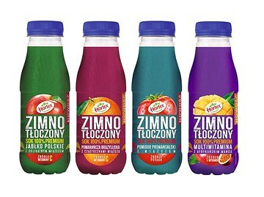

Projekty przygotowane zostały dla całej linii Soków Zimnotłoczonych, składającej się z czterech smaków: Jabłko polskie, Multiwitamina z afrykańskim mango, Pomarańcza brazylijska oraz Pomidor prowansalski. Autorem projektów opakowań jest Opus B Brand Design.